LISTA DEFINITIVA DE CANDIDATOS A REPRESENTANTES DE PADRES/MADRES EN EL CONSEJO ESCOLAR.

Doña Sara Ojeda Mangas.

Alaejos, 9 de noviembre de 2020

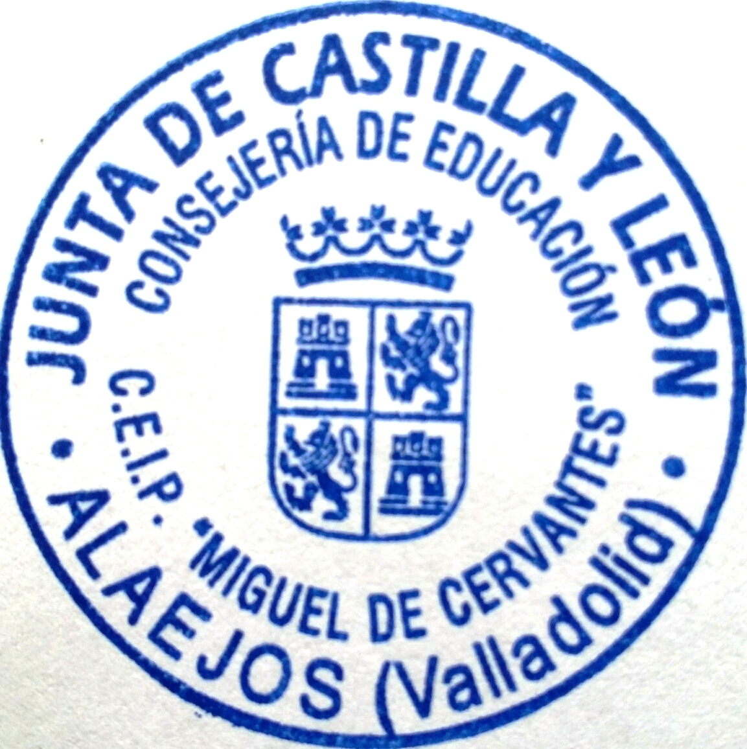Presidenta de la Junta Electoral

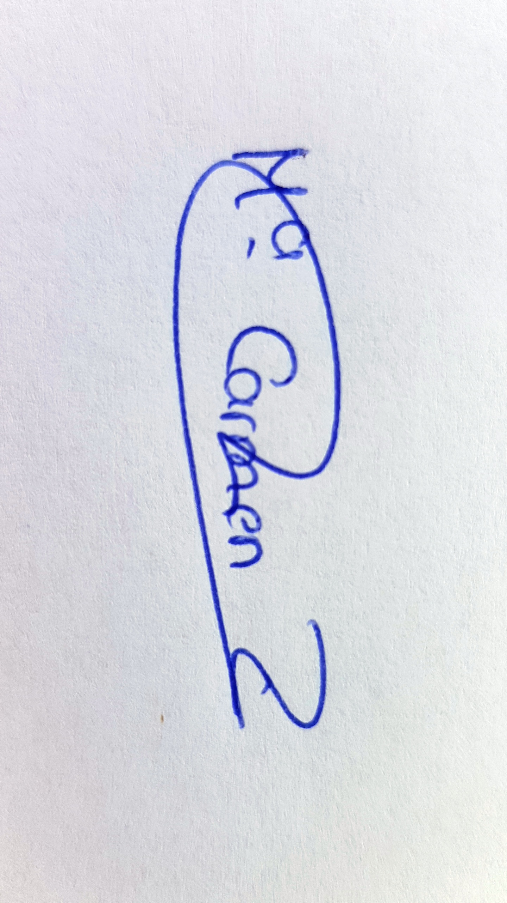
Fdo.: Carmen Zapatero Perote

